DevMag使用说明
- 在D:\QT-ISCS\cfg\report.ini 配置文件里面,将对应的模板配置一下.
对应的格式如下:
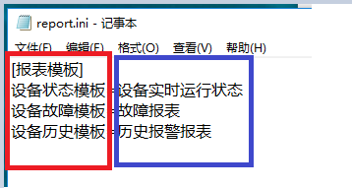
其中红色部分为固定格式,不需要修改,蓝色部分为对应模板的文件名.
- 将模板文件放到D:\QT-ISCS\report\MReport文件夹下面,存放的路径规则如下:
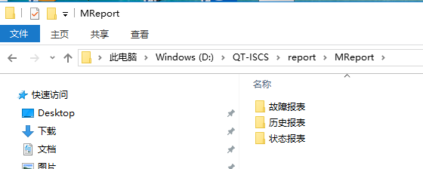
这三个文件夹对应的是程序里面的三种设备应用

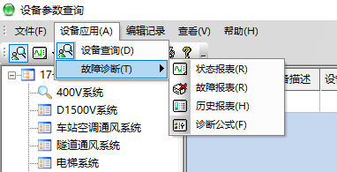
分别为状态报表,故障报表,历史报表.

- 模板文件的命名规则
select F1003_APPSYSCODE, F1003_APPSYSDESC, F1003_PARENTAPPSYSCODE from SEMODEL.TB1003_APPSYS where F1005_DEVTYPEID = 3 找出所有专业系统表里面,设备类型为3的数据,设备类型=3 表示此设备为变压器,这些值就是我们在程序里面看到的左边树形列表里面的值,如下图(只截取了一部分):
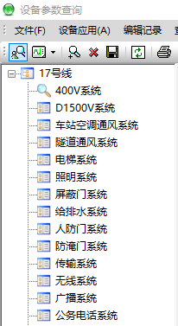
这些值在TB1003_APPSYS表里面有个对应的字段F1003_APPSYSCODE,如下图:
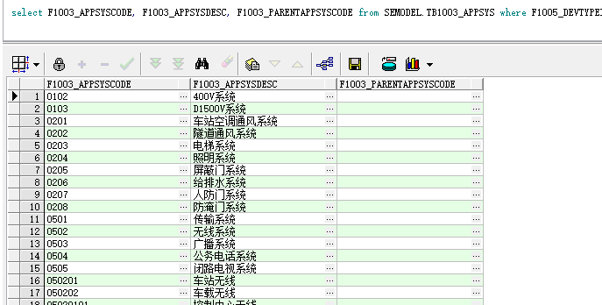
点了左边树形列表里面的项目比如 400V系统,程序就会去拿 400V系统对应的AppSysCode,这个值就是0102,我们取这个值的前两位,也就是01.然后再根据report.ini 配置文件里面定义的值,比如设备状态模板=设备实时运行状态, 我们就可以用这个值 “设备实时运行状态”再加上前面取的01,这个就是点了400V系统调用到的模板文件为 “设备实时运行状态01.cll”全路径为D:\QT-ISCS\report\MReport\状态报表\设备实时运行状态01.cll,如下图.
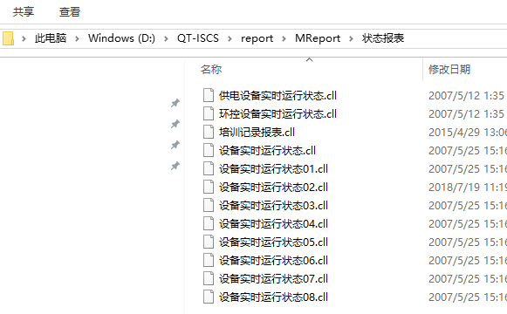

- Ehdbo打开数据处理->组表,在这张表里面增加一个组代码,设备类型要选择 “线路”,如果下拉框里面无此选项,那需要去系统参数->参数置库列规则->数据处理->组表 在这个表里面,点初始化数据标签, 选择域初始值这个值改成1就可以.如下图
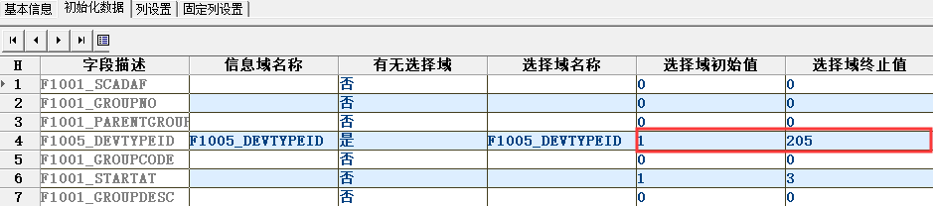

- 使用PL/SQL Developer打开数据库,增加以下数据.
